ChainSaw

Introdução

ChainSaw é uma ferramenta visualizadora de logs baseado no framework Log4j, escrita pelos membros da comunidade de desenvolvimento do Log4j. Portanto é uma ferramenta OpenSource e desenvolvida na plataforma Java para atender a comunidade usuária da API Log4.j

Características

Licença

A ferramenta ChainSaw faz parte dos projetos disponibilizados pela Apache Software Foundation e atualmente está na versão 2.0 .

Funcionamento da Ferramenta

Plataforma de Funcionamento

A ferramenta foi desenvolvida utilizando-se a linguagem Java, dando flexibilidade para que a aplicação seja multi-plataforma. A arquitetura adotada para a ferramenta foi o padrão stand-alone, isto é, a aplicação não disponibiliza recursos para que partes sejam distribuídas entre cliente e servidor, sendo que todas as regras de negócio e apresentação são executadas no computador do usuário.

Manipulação de Arquivo

A ferramenta trabalha com arquivos no formato XML. Além de ser capaz de trabalhar com múltiplos arquivos simultaneamente, a ferramenta possui um sistema de abas no qual é possível estar com vários arquivos abertos, porem existe uma fronteira entre cada aba, pois o usuário não pode fazer pesquisas que abranjam todas as abas, sendo disponível somente a aba selecionada.
Será apresentado abaixo a organização de um evento permitido pelo ChainSaw:
<log4j:event
logger=""
timestamp=""
sequenceNumber=""
level=""
thread="" >
<log4j:message><![CDATA[Located known Receiver class org.apache.log4j.net.MulticastReceiver]]></log4j:message>
<log4j:properties>
<log4j:data name="application" value=""/>
<log4j:data name="hostname" value=""/>
<log4j:data name="log4jid" value=""/>
</log4j:properties>
</log4j:event>

Funcionalidades de Filtro e Pesquisa

A ferramenta disponibiliza um sistema de buscas no qual o usuário pode montar expressões utilizando operadores lógicos, precedência e utilizar qualquer um dos nomes dos campos nos critérios de pesquisas. A pesquisa irá submeter todos os eventos do log aos critérios especificados, retornando os que atendem aos critérios. Portanto, toda a pesquisa é baseada nas expressões criadas pelo usuário, não oferecendo uma interface simples para filtragem das colunas mais comuns como data ou nível do evento. Abaixo será dado um exemplo de como filtrar eventos:

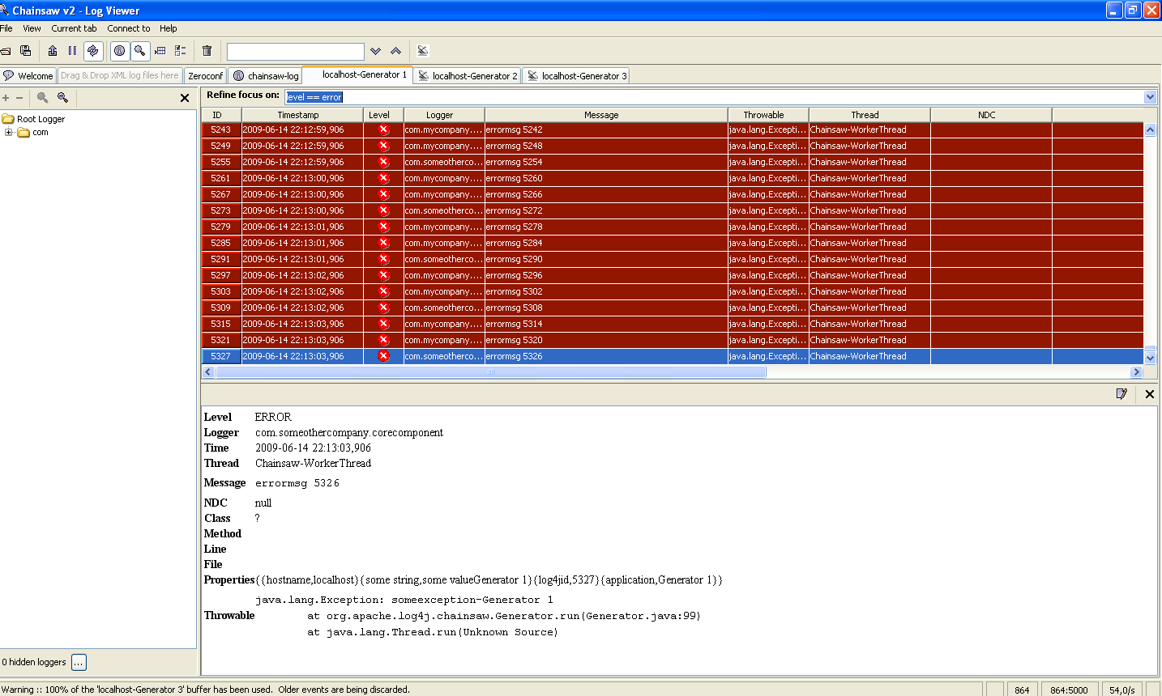
Figura 1: foi realizado um filtro somente nos eventos com o nível ERROR, para selecionar tais eventos é preciso utilizar expressões lógicas, para o exemplo foi a aplicado o comando no campo: level == error.

Interface Gráfica

A interface é dividida em duas partes principais, os menus e a área de apresentação das informações sobre os logs. A área de apresentação dos logs disponibiliza de uma área superior onde ficam disponíveis os logs já abertos. Para o log aberto e sendo visualizado no momento, a ferramenta dispõe de 3 (três) quadros para a apresentação das informações relativas aos eventos armazenados no arquivo de log, onde o quadro posicionado a esquerda leva informações sobre a hierarquia dos eventos apresentados em forma de arvore. O quadro central possui uma tabela dividida em 14 (catorze) colunas onde cada linha carrega um evento de log. O quadro inferior descreve os detalhes de um evento selecionado no quadro central, mostrando dados completos e possibilitando que sejam selecionados para serem enviados ao clip-board do sistema.
A aplicação utiliza-se de um sistema de cores para diferenciar os vários tipos de eventos, utilizando-se de cores para diferenciar os níveis de eventos, que por padrão são definidas como vermelho para os eventos de nível ERROR, amarelo para o nível WARNING e branco para os demais níveis. Composição da interface do ChainSaw:
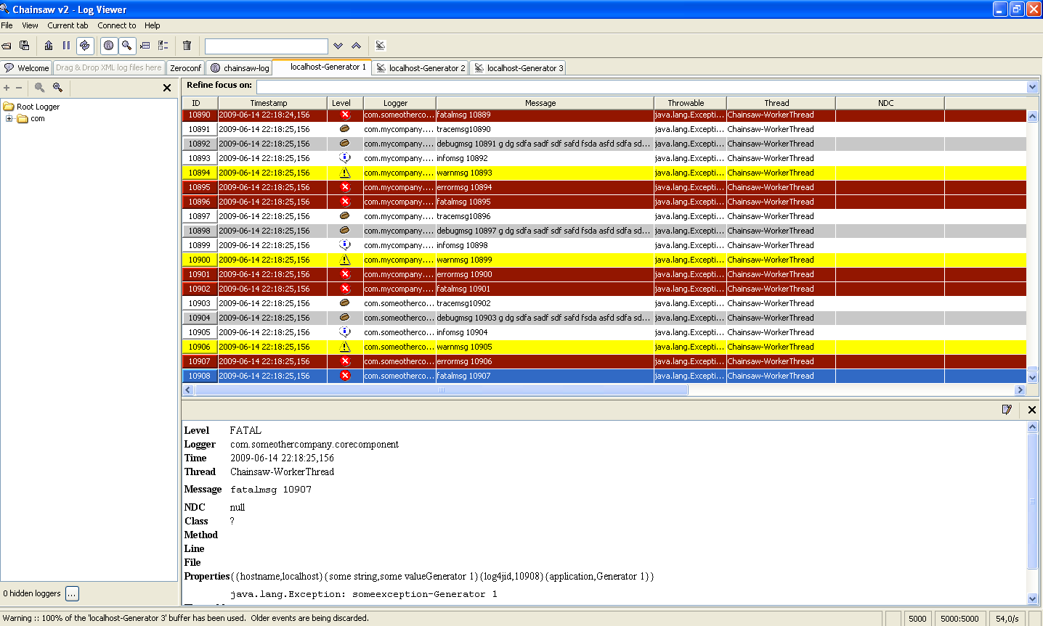
Figura 2: interface da ferramenta.

Conclusão

A ferramenta por ter sido desenvolvida pelos criadores do Log4j, está muito atrelada a API, portanto usuários que possuem outra formatação de logs que não a desta API não poderá ter seus arquivos lidos pela ferramenta. Os formatos não reconhecidos pela ferramenta são abertos como texto rico, ou seja, sem distinção dos campos que compõe um evento. A realização de filtros nos arquivos visualizados não é tarefa uma trivial, isto é, o usuário precisa ter o conhecimento em montar expressões utilizando operadores lógicos, o que para usuários sem conhecimento se torna uma tarefa difícil.

Referência Bibliográfica

CHAINSAW. Site oficial do ChainSaw.Disponível em: <http://logging.apache.org/chainsaw/index.html>. Acessado em: 14. Mar. 2009.

